2021年第2季度安全评价项目信息表
项目编号：
项目名称 | 中化石油山东有限公司潍坊市月河路加油站
项目简介 | 该加油站设置4个油罐，其中汽油罐3个，柴油罐1个，单罐容积均为25m³，属于三级加油站，设2台六枪三油加油机，采用潜油泵式加油工艺。设置汽油卸油、加油油气回收系统及三次油气回收系统。
评价人员 |  | 姓 名 |  | 备注
项目负责人 |  | 刘卫国
项目组成员 |  | 崔强
 |  | 王静
 |  | 刘彩霞
 |  | 刘振忠
报告编制人 |  | 刘卫国
报告审核人 |  | 刘彩霞
过程控制负责人 |  | 刘云红
技术负责人 |  | 王敏
技术专家
或有关技术人员
到现场开展安全评价工作情况 |  | 时 间 | 到现场主要人员 | 主要任务
 |  | 5.12-5.13 | 刘卫国 崔强 | 初访
 |  | 6.7-6.8 | 刘卫国 刘振忠 | 现场考察
 |  | 6.8-6.9 | 刘卫国 王静 | 现场检查
安全评价报告提交时间：2021.6.12
有必要公开的其它内容：

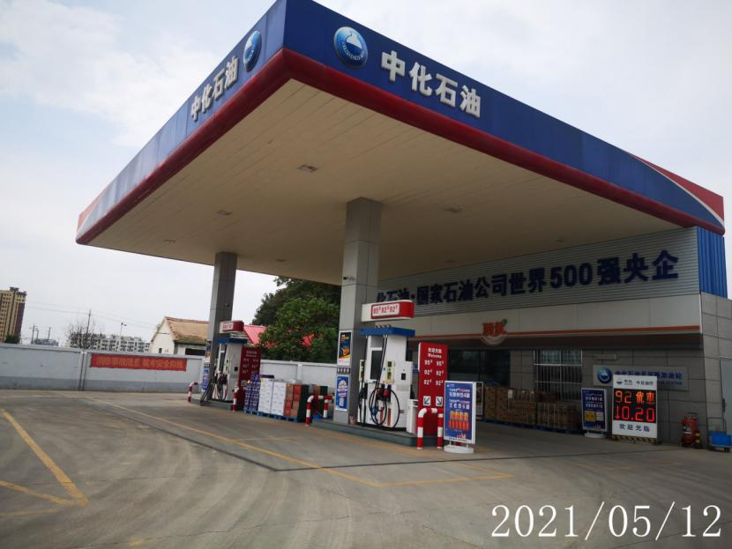
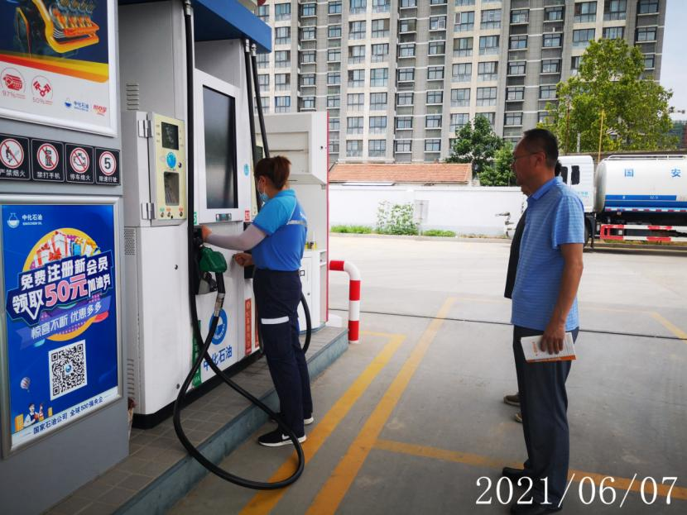
中化石油山东有限公司潍坊市月河路加油站现场照片

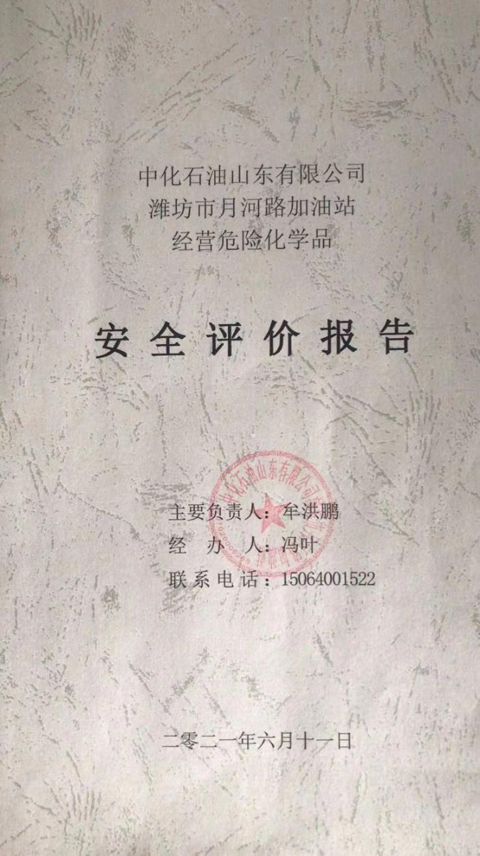

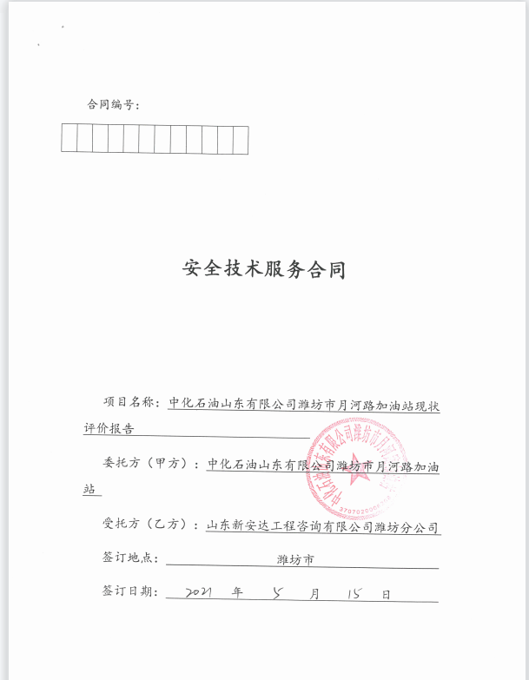

2021年第2季度安全评价项目信息表
项目编号：
项目名称 | 中化石油山东有限公司潍坊市北宫街加油站
项目简介 | 该加油站设置2个汽油罐，单罐容积均为30m³，无柴油罐，油罐总容积为60m³，属于三级加油站。设2台六枪两油加油机，采用潜油泵式加油工艺。设置汽油卸油、加油油气回收系统及三次油气回收系统。
评价人员 |  | 姓 名 |  | 备注
项目负责人 |  | 刘卫国
项目组成员 |  | 崔强
 |  | 王静
 |  | 刘彩霞
 |  | 刘振忠
报告编制人 |  | 刘卫国
报告审核人 |  | 刘彩霞
过程控制负责人 |  | 刘云红
技术负责人 |  | 王敏
技术专家
或有关技术人员
到现场开展安全评价工作情况 |  | 时 间 | 到现场主要人员 | 主要任务
 |  | 5.12-5.13 | 刘卫国 崔强 | 初访
 |  | 6.7-6.8 | 刘卫国 刘振忠 | 现场考察
 |  | 6.8-6.9 | 刘卫国 王静 | 现场检查
安全评价报告提交时间：2021.6.12
有必要公开的其它内容：

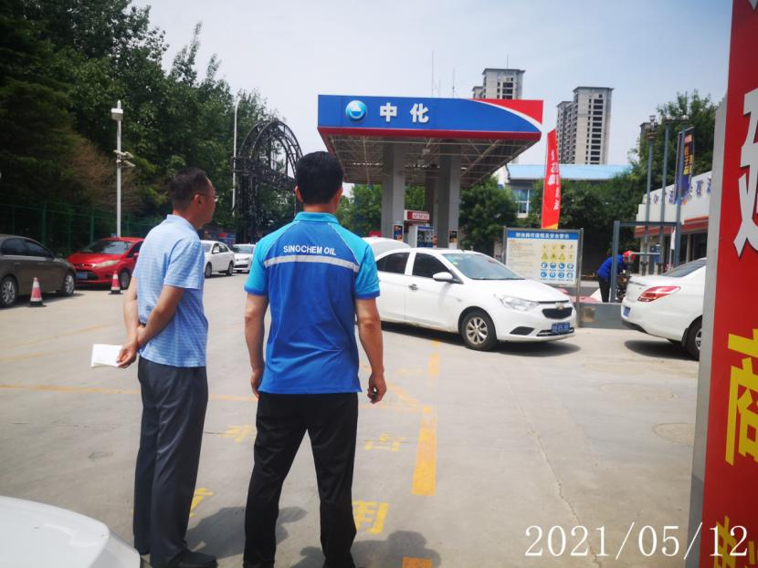
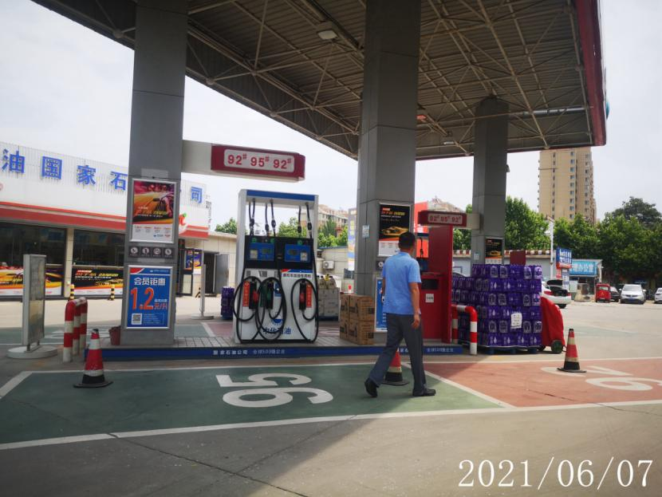
中化石油山东有限公司潍坊市北宫街加油站现场照片

